Демоверсия контрольно-измерительной работы
для оценки уровня сформированности метапредметных компетенций
обучающихся 9 классов

Инструкция для обучающихся

Работа, которую Вам предстоит выполнить, состоит из текста и заданий к нему. На выполнение всей работы отводится 40 минут.
Задания будут разными. В некоторых из них Вам нужно будет из предложенных вариантов выбрать правильный ответ и записать или обвести его. В некоторых заданиях требуется записать краткий ответ в виде числа или слова в отведенном месте. В других заданиях Вам нужно записать объяснение своего ответа.
Отвечая на вопрос, обращайтесь к тексту столько раз, сколько необходимо. Используйте для ответов свои знания и наблюдения.
Отвечать на вопросы можно в произвольном порядке. Если Вы ошиблись и хотите исправить свой ответ, то зачеркните его и запишите рядом нужный. Старайтесь писать разборчиво, аккуратно.
Желаем интересной работы!

Населенный пункт________________________________________
Школа __________________________________________________
Класс ___________________________________________________

Фамилия, имя ____________________________________________

Прочитайте текст.
Нефть
Нефть – полезное ископаемое, представляющее из себя маслянистую жидкость. Это горючее вещество, часто черного цвета, хотя может быть и коричневой, и вишневой, зеленой, желтой, и даже прозрачной. С химической точки зрения нефть – это сложная смесь углеводородов с примесью различных соединений. Обычная (традиционная) нефть состоит из следующих элементов: углерод – 84%, водород – 14%, сера – 1-3%, азот – менее 1%, кислород – менее 1%, металлы – менее 1%, соли – менее 1%. Нефть залегает на глубинах от нескольких десятков метров до 5-6 километров в горных породах, называемых коллекторами. Пласт-коллектор – это горная порода, способная вмещать в себя флюиды, т.е. подвижные вещества (это могут быть нефть, газ, вода). Упрощенно коллектор можно представить как очень твердую и плотную губку, в порах которой и содержится нефть.
Образование нефти – процесс весьма и весьма длительный. Он проходит в несколько стадий и занимает по некоторым оценкам 50-350 млн. лет. У ученых до сих пор нет единого мнения о том, как образовалась нефть. Наиболее доказанной и общепризнанной на сегодняшний день является теория органического происхождения нефти или, как ее еще называют, биогенная теория. Согласно этой теории, нефть образовалась из останков микроорганизмов, живших миллионы лет назад в обширных водных бассейнах (преимущественно на мелководье). Отмирая, эти микроорганизмы образовывали на дне слои с высоким содержанием органического вещества. Слои, постепенно погружаясь все глубже и глубже, испытывали воздействие усиливающегося давления верхних слоев и повышения температуры. В результате биохимических процессов, происходящих без доступа кислорода, органическое вещество преобразовывалось в углеводороды.
Когда же образовались те структуры, в которых сегодня находят нефть? Основные ее ресурсы сосредоточены в относительно молодых мезозойских и кайнозойских отложениях, сформировавшихся от нескольких десятков до 250 млн. лет назад. Однако добыча нефти ведется и из палеозойских отложений (до 500 млн. лет назад), и даже из отложений верхнего протерозоя, которым более полумиллиарда лет.
Многочисленные нефтяные месторождения встречаются в отложениях девона
(420-360 млн. лет назад). В этот период на Земле появились насекомые и земноводные, в морях развивались рыбы и кораллы. Во время пермского периода (300-250 млн. лет назад) климат стал более засушливым, в результате чего высыхали моря и образовывались мощные соляные толщи, ставшие впоследствии идеальными флюидоупорами.
Эпоха господства динозавров – юрский (200-145 млн. лет назад) и меловой (145-66 млн. лет назад) периоды мезозоя – характеризуется максимальным расцветом жизни и связана с высоким осадконакоплением.
Нефть известна человеку с древнейших времен. Есть данные, что уже 6500 лет назад люди, жившие на территории современного Ирака, добавляли нефть в строительный и цементирующий материал при строительстве домов, чтобы защитить свои жилища от проникновения влаги. Древние египтяне собирали нефть с поверхности воды и использовали ее в строительстве и для освещения. Нефть также использовалась для герметизации лодок и как составная часть мумифицирующего вещества.
Современная история нефти начинается с 1853 года, когда польский химик Игнатий Лукасевич изобрел безопасную и удобную в обращении керосиновую лампу. Он же, по данным некоторых источников, открыл способ извлекать из нефти керосин в промышленных масштабах и основал в 1856 году нефтеперегонный завод в окрестностях польского города Улашовице.
Еще в 1846 году канадский химик Абрахам Геснер придумал, как получать керосин из угля. Но нефть позволяла получать более дешевый керосин и в гораздо большем количестве. Растущий спрос на керосин, использовавшийся для освещения, породил спрос на исходный материал. Так было положено начало нефтяной промышленности.
На сегодняшний день нефтяная промышленность – это крупнейшая отрасль мировой экономики, занимающаяся добычей, переработкой, транспортировкой, складированием и продажей нефти и сопутствующих нефтепродуктов.
Россия является одним из крупнейших участников мирового энергетического рынка.
В нашей стране добычу нефти осуществляют 8 крупных вертикально-интегрированных нефтяных компаний (ВИНК), а также около 150 малых и средних добывающих компаний.
На долю ВИНК приходится порядка 90% всей добычи нефти.
Вертикальная интеграция в нефтяном бизнесе – это объединение различных звеньев технологической цепочки добычи и переработки углеводородов («от скважины до бензоколонки»): разведка запасов нефти, бурение и обустройство месторождений, добыча нефти и ее транспортировка, переработка нефти и транспортировка нефтепродуктов, сбыт (маркетинг) нефтепродуктов.
Одной из крупных вертикально-интегрированных нефтяных компаний в нашей стране является Лукойл. «Лукойл» – российская нефтяная компания, вторая по объемам нефтедобычи в России. Наименование компании происходит от первых букв названий городов нефтяников (Лангепас, Урай, Когалым) и слова «ойл» (от англ. Oil – нефть). Сеть по сбыту нефтепродуктов компании «Лукойл» охватывает 19 стран мира, включая Россию, страны СНГ (Азербайджан, Белоруссия, Грузия, Молдавия, Украина), государства Европы (Бельгия, Болгария, Венгрия, Кипр, Латвия, Литва, Нидерланды, Польша, Сербия, Румыния, Хорватия, Черногория, Чехия, Эстония) и США.
Работа предприятий, занимающихся добычей и переработкой нефти, очень трудоемкий процесс. Для чего же нужна сама нефть? Где ее применяют и что из нее изготавливают? Не задумываясь о происхождении предметов, мы в повседневной жизни сталкиваемся с товарами, производство которых так или иначе связано с нефтью и ее компонентами.
Ни для кого не секрет, что самые распространенные продукты из нефти относятся
к видам топлива: дизельное топливо, мазут, авиакеросин, бензин. Однако, кроме самой нефти, человек научился пускать в дело практически все, что связано с ее переработкой. Так, оставшийся после перегонки нефти концентрат называют гудроном и используют при изготовлении дорожных и строительных покрытий. А вторичная переработка нефти дает сырье, из которого получают синтетические каучуки и резины, синтетические ткани, пластмассы, полимерные пленки (полиэтилен, полипропилен), моющие средства, растворители, краски и лаки, красители, удобрения, ядохимикаты, воск, ароматы для парфюма и многое другое. Не пропадают и отходы нефтепереработки: из них производят кокс, который используется в производстве электродов и в металлургии и серу, применяемую в производстве серной кислоты.
Наконец самая странная сфера применения – это производство пищевых продуктов
с использованием микробиологического синтеза белка из нефтепродуктов и отходов нефтеперерабатывающего производства. Стоит отметить, что переработка всего 2% от объема ежегодно добываемой нефти позволяет произвести до 25 млн. тонн белка, этого достаточно для питания 2 млрд. человек в течение года. Он используется в производстве самых разных продуктов, заменяя белок животного происхождения.
В мире также известны лечебные свойства нефти. Народная медицина широко пропагандирует целебные свойства керосина. Заслуженное признание лекарственные средства, произведенные из нефтяных компонентов, получили и у официальной медицины. Самое известное лекарство из нефти – это аспирин.
Из-за универсальности этого сырья цена на нефть достаточно высока, поэтому люди называют ее «черное золото». Универсальность же нефти объясняется содержанием в ней около 1000 различных веществ, которые можно использовать по их назначению!

Задания.

1. Составьте план текста. Для этого выделите основные смысловые фрагменты текста и озаглавьте каждый из них.

Ответ:__________________________________________________________________________________________________________________________________________________________________________________________________________________________________________________________________________________________________________________________________________________________________________________________________________________________________________________________________________________________________________________________________________________________________________________________________________________________________________________________________________________________________________________________________________________________________________________________________________________________________________________________________________________________________________

2. Из предложенных продуктов и материалов выберите те, которые созданы при переработке нефти.

1) тетрадь
2) пластиковая бутылка
3) бензин
4) полиэтиленовый пакет
5) деревянный поднос
6) корпус компьютера
7) картонная обувная коробка
8) керамическая кружка

Ответ:_______________________.

3. В порту города N производится перекачивание нефти из нефтепровода в танкеры
для провозки через море. Танкер 1 вмещает в себя 150 тонн, танкер 2 – 250 тонн. Стандартная единица объема нефти в международной торговле – баррель нефти. Сколько баррелей нефти вместит в себя каждый танкер, если известно, что баррель нефти соответствует 159 литрам нефти и имеет массу 127,2 кг? Ответ округлите до целого числа.

Ответ: | Танкер 1 | Танкер 2

4. Какая из представленных диаграмм соответствует составу обычной нефти?

1) | 2)
3) | 4)

Ответ:

5. Расположите события геологической истории образования нефти в хронологическом порядке, начиная с самого раннего.

1) Основные запасы образовались в относительно молодых мезозойских и кайнозойских отложениях.
2) В юрском и меловом периодах органический осадок начал опускаться вниз и преобразовываться в нефть.
3) Во время пермского периода климат стал более засушливым, в результате чего образовывались мощные соляные толщи, ставшие впоследствии идеальными флюидоупорами.

Ответ:

6. Рассмотрите таблицу и диаграмму.
Таблица. Добыча нефти крупнейшими компаниями в 2018 г.
Компания | Добыча нефти, млн. т | Компания | Добыча нефти, млн. т
Лукойл | 82,1 | Роснефть | 192,4
Русснефть | 7,1 | Славнефть | 13,8
Сургутнефтегаз | 60,9 | Газпромнефть | 39,5
Татнефть | 29,5 | Башнефть | 19,0

Подпишите на диаграмме напротив каждого столбца название нефтяной компании, учитывая ее объем добычи нефти в 2018 году.

7. Приведите два конкурентных преимущества, которых позволяет достичь вертикальная интеграция в нефтяном бизнесе.

Ответ:__________________________________________________________________________________________________________________________________________________________________________________________________________________________________________________________________________________________________________________________________________________________________________________________________________________________________________________________________________________________________________________________________________________________________________

8. Выберите верные высказывания.

1) Нефть до сих пор не является хорошо изученным продуктом.
2) Одним из лидеров нефтяной отрасли в России по добыче нефти является компания Лукойл.
3) Количество компаний, осуществляющих добычу и переработку нефти в России чрезвычайно мало.
4) Наиболее доказанной и общепризнанной на сегодняшний день является биогенная теория образования нефти.
5) Применение нефти на сегодняшний день органичивают ее малые запасы.

Ответ:_______________________.

9. Перед вами фотографии, на которых представлены способы добычи нефти.

СПОСОБЫ ДОБЫЧИ НЕФТИ

Фонтанный | Газлифтный | Насосный
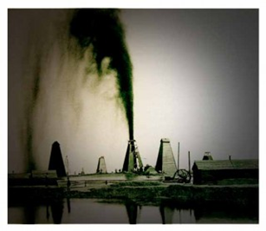 | 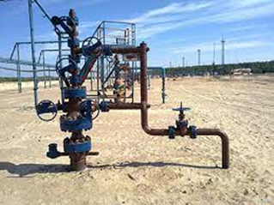 | 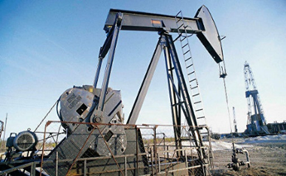
Пользуясь фотографиями, установите соответствие между способом добычи нефти и его описанием.

СПОСОБ ДОБЫЧИ НЕФТИ | ОПИСАНИЕ
А) Фонтанный | 1) для подьема нефти в скаважину закачивают  с помощью компрессора сжатый углеводородный газ или воздух
Б) Газлифтный | 2) подьем жидкости на поверхность осуществляется  с помощью спускаемых в скважину механизмов
В) Насосный | 3) жидкость или газ поднимаются по стволу скважины только под действием пластовой энергии

Ответ: | А | Б | В

10. Вы рассмотрели три способа добычи нефти. Какой вред природе наносит добыча нефти? Приведите не менее трех суждений.

Ответ:__________________________________________________________________________________________________________________________________________________________________________________________________________________________________________________________________________________________________________________________________________________________________________________________________________________________________________________________________________________________________________________________________________________________________________________________________________________________________________________________________________________________________________________________________________________________________________________________________________________________________________________________________________________________________________________________________________________________________________________________
________________________________________________________________________________________________________________________________________________________________________________________________________________________________________________________________________________________________________________________________

11. Установите последовательность технологической цепочки добычи и переработки углеводородов.

1) добыча нефти и ее транспортировка
2) разведка запасов нефти
3) переработка нефти и транспортировка нефтепродуктов
4) бурение и обустройство месторождений
5) сбыт (маркетинг) нефтепродуктов

Ответ:

12. Используя контурную карту мира, назовите три страны, входящие в сеть по сбыту нефтепродуктов компании «Лукойл», относящиеся к разным частям света. В ответ запишите пары «страна – часть света».
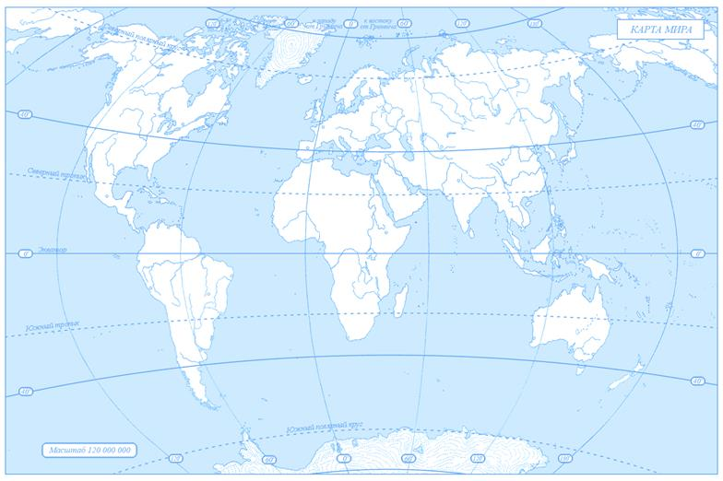

Ответ: | Страна | Часть света
 | 1.
 | 2.
 | 3.

13. Ниже приведены отрывки из статей о ситуации на мировом рынке продажи нефти. Укажите номера отрывков, в которых говорится о цене нефти на мировом рынке.

1) Чтобы упростить экспорт нефти из разных стран были придуманы некие стандартные сорта нефти, связанные либо с основным месторождением, либо с группой месторождений.
2) Выход на мировой рынок иранской нефти существенно повлияет на предложение сырья на мировом рынке.
3) Сорт нефти Brent с отгрузкой в конкретную дату (Dated Brent) впервые с сентября 2014 года начали продавать по цене выше ста долларов за баррель. По состоянию на 16 февраля ее стоимость достигла 100,705 доллара.
4) Таким образом, на следующей неделе цены на нефть имеют все шансы сместиться чуть ниже и консолидироваться в диапазоне $88-92 за баррель, прогнозирует эксперт.
5) Сырая нефть являлась в 2017 году главным экспортным товаром для таких стран как Канада, Россия, Саудовская Аравия, Объединенные Арабские Эмираты, Норвегия, Ирак, Иран, Нигерия, Кувейт и Казахстан.

Ответ:_______________________.

14. Вы прочитали текст «Нефть». Какие преимущества дает нефть человечеству? Сформулируйте не мене трех преимуществ.

Ответ:__________________________________________________________________________________________________________________________________________________________________________________________________________________________________________________________________________________________________________________________________________________________________________________________________________________________________________________________________________________________________________________________________________________________________________________________________________________________________________________________________________________________________________________________________________________________________________________________________________________________________________________________________________________________________________________________________________________________________________________________
________________________________________________________________________________________________________________________________________________________________________________________________________________________________________________________________________________________________________________________________________________________________________________________________________________________________________________________________________________________________________________________________________________________________________________________________________________________________________________________________________________________________________________________________________________________________________________________________________________________________________________________________________________________________________________

